Repetitor 0.1 - User Guide

Repetitor ist ein Hilfsmittel, das Instrumentalisten und Sänger beim Lernen unterstützt. Ziel ist es, den Kampf mit Noten und Rhythmen möglichst abzukürzen, um gleich zur eigentlichen Musik zu kommen. Sie üben ähnlich wie in einer Chorprobe. Zuerst hören Sie eine Passage auf dem Klavier vorgetragen, dann singen Sie diese Passage zusammen mit dem Klavier, anschließend hören Sie sich und prüfen ob Sie die Töne getroffen haben und wie gut Sie im Rhythmus waren. Dann singen Sie wieder und überprüfen sich, das wiederholen Sie so lange bis Sie mit sich zufrieden sind.

Die vorliegende Programmversion ist speziell zum Üben von Brahms „Ein deutsches Requiem“ eingerichtet. Sie benötigen dazu den Klavierauszug Edition Peters Nr. 3672. Die Installations- CD ist eine sogenannte Dual-CD, am PC können Sie damit das Repetitor Programm installieren, in einem normalen CD-Player spielt sie eine Orchester Aufnahme des Requiems ab.

Installieren

Um Repetitor zu verwenden, benötigen Sie ein Notebook oder einen PC der aktuellen Generation (nicht älter als ca. zehn Jahre) mit einem der folgenden Betriebssysteme: Windows XP, Windows Vista, Windows 7, Windows 8 oder Linux.

Außerdem brauchen Sie Kopfhörer und ein Mikrofon. Praktisch ist die Kombination aus Kopfhörer und Mikrofon in einem Headset.

Das Programm wird wie jede andere Software installiert:

Sollte auf Ihrem PC noch eine alte Correpetitor Version vom letzten Jahr vorhanden sein, dann sollten Sie diese zuerst entfernen (siehe letzter Abschnitt in diesem Kapitel).

Die Installations- CD in das Laufwerk einlegen. Bei manchen älteren PC wird, nach ein paar Umdrehungen, der Installationsvorgang automatisch starten. Sollte der Installationsvorgang nicht automatisch starten, öffnen Sie im „File Explorer“ das CD ROM Laufwerk und doppelklicken Sie die Datei „install-repetitor.exe“. Wenn „Willkommen beim Installations-Assistenten für Repetitor„ erscheint, „Weiter“ klicken. Dann erscheint „Zielverzeichnis auswählen“, klicken Sie „Installieren“ und die Installation wird durchgeführt.

Nach Beendigung der Installation sollte das Application Icon auf Ihrem Desktop erscheinen.


Doppelklick auf dieses Icon startet die Anwendung. Nun können Sie das Sound-System konfigurieren wie im nächsten Kapitel beschrieben.

Wenn Sie das Programm (später einmal) von Ihrem PC löschen wollen, öffnen Sie in Windows Start – Einstellungen – Systemsteuerung – Software und führen einen Doppelklick auf Hinzufügen/Entfernen aus. Wählen Sie dann Repetitor aus der Liste aus und klicken auf Hinzufügen/entfernen.

Falls Probleme auftreten, wenden Sie sich bitte per Mail an:

Harald@free-creations.de

Sound-System konfigurieren
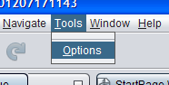
Schließen Sie alle Programme. Schließen Sie Kopfhörer und Mikrofon wie im Handbuch zu ihren PC beschrieben an. Starten Sie das Repetitor-Programm als einziges. Gleich nach Programmstart öffnen Sie „Options“ indem Sie das Menü Tool/Options wählen. Nach einiger Zeit, erscheint das unten abgebildete Fenster.
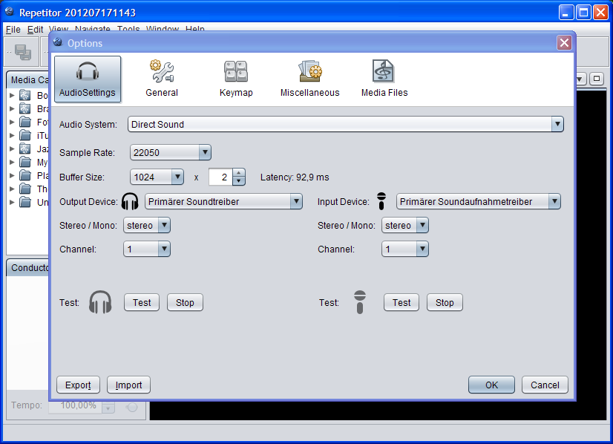
Drücken Sie die Test-Taste neben dem Kopfhörersymbol (unten links). Es sollte ein Ton im Kopfhörer zu hören sein. Wenn Sie nichts hören, ziehen sie die Kopfhörerstecker und Mikrofonstecker ab, wenn jetzt ein Ton aus den Lautsprechern erklingt hatten Sie vielleicht Kopfhörer und Mikrofon vertauscht. Wenn immer noch kein Ton erscheint, stoppen Sie den Test und stellen Sie ein anderes „Output Device“ ein. Dann versuchen Sie wieder die Test-Taste. Diesen Vorgang wiederholen, bis Sie ein „Output Device“ gefunden haben, das funktioniert.
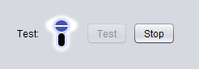
Wenn Sie ein funktionstüchtiges „Output Device“ eingestellt haben, ändern Sie „Input Device“ von „disabled“ auf „Primärer Soundaufnahmetreiber“. Starten Sie den Test neben dem Mikrofonsymbol (unten rechts). Klopfen oder blasen Sie auf ihr Mikrofon, das Mikrofonsymbol sollte aufleuchten,
die Geräusche sollten im etwas Verzögerung im Kopfhörer hörbar sein, wenn nicht, überprüfen Sie die Verkabelung und probieren ein anders „Input Device“. Wenn die beiden Tests bestanden sind, schließen Sie den Konfigurationsdialog mit OK und schließen auch das Repetitor-Programm (beim Schließen wird die Konfiguration abgespeichert).
Starten Sie das Repetitor-Programm neu und beginnen Sie mit Ihrer ersten Übung.

Ihre erste Übung

Als erstes wollen wir die letzten Takte des zweiten Satzes „Denn alles Fleisch ist wie Gras“ einstudieren. Schlagen Sie Seite 26 im Klavierauszug auf. Sie sehen im Alt, Tenor und Bass eine dreitaktige Passage „ewige Freude“, diese kurze Melodie wollen wir als Beispiel nehmen um das Üben zu üben (für Sopran gibt leider keine so kurze Übung, bitte die Altstimme anschauen).
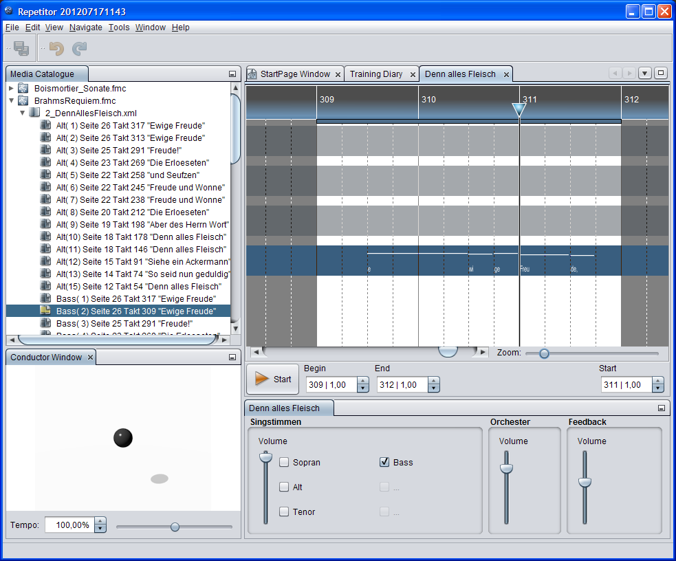
  - Starten Sie die Repetitor-Anwendung, öffnen Sie im „Media Catalogue“ „BrahmsRequiem.fmc“, dann „2_DennAllesFleisch.xml“ indem Sie jeweils auf die Dreiecke vor dem Symbol klicken.
  - Suchen Sie sich die Übung Nummer 2 für Ihre Stimme und doppelklicken Sie diese. Nach einer Weile sollte das Fenster wie oben abgebildet aussehen.
  - Setzen Sie die Kopfhörer auf und klicken die Start-Taste. Sie hören im Hintergrund das Orchester und im Vordergrund spielt das Klavier ihre Melodie. Versuchen zusammen mit dem Klavier zu singen. In der nächsten Wiederholung können Sie sich hören (keine Angst, die Daten werden nicht gespeichert, sobald Sie „Stop“ drücken wird alles wieder gelöscht). In der nächsten Wiederholung versuchen sie sich zu verbessern.

Wenn die Wiedergabe ihrer Stimme zu leise ist, können Sie das „Feedback“ Volumen etwas nach oben schieben.

Eigene Übungen festlegen

Sie sind beim Üben nicht an die vordefinierten Lektionen gebunden, sie können auch selbst Bereiche festlegen die Sie üben wollen.
Navigieren im Track Fester

Zuerst müssen Sie die Stelle die Sie üben wollen aufsuchen. Klicken Sie in das Track Fenster und mit gedrückter linker Maustaste verschieben Sie den sichtbaren Bereich. Wenn Sie einen größeren Bereich verschieben wollen, können Sie die Maustaste gegen Ende der Bewegung loslassen, das Fester scrollt dann weiter (wie bei einer Wischgeste auf ihren Smartphone). Alternativ können Sie den Sichtbaren Bereich durch verschieben der Bildlaufleiste erreichen (mit der Maus über die Bildlaufleiste gehen und mit dem Scrollrad den gewünschen Bereich einstellen).

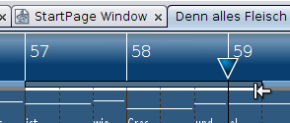
Wenn Sie den gewünschten Bereich gefunden haben, bewegen Sie Maus direkt unter den Bereich mit den Taktzahlen, ein schmales Blaues Band erscheint, durch Ziehen können Sie jetzt den aktiven Bereich eingrenzen. Zur Feineistellung können Sie auch die linke und rechte Grenze verschieben indem Sie mit der Maus über die Grenze gehen und ziehen.

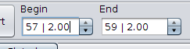
Alternativ können Sie auch in den Feldern „Begin“ und „End“ die linke und rechte Grenze mit der Tastatur eingeben.

Sie können die Wiedergabe etwas vor dem aktiven Bereich starten lassen, damit Sie Zeit zum Luft holen haben. Durch einen einfachen Klick in das Track Fenster legen Sie den Startpunkt fest. (Bitte beachten Sie, wenn Sie den Startpunkt hinter den aktiven Bereich legen, wird keine Wiederholung gespielt).

Drücken Sie „Start“, viel Spaß beim üben.
Eigene Lektionen abspeichern

Im „Media Catalogue“ klicken Sie mit der rechten Maustaste auf die Titelbezeichnung (der Eintrag der mit „XML“ endet). Im Popup Fenster wählen Sie „save lesson“. Es erscheint ein Eingabe- Formular, Sie können hier ein paar Angaben wie Seitenzahl und Liedtext machen. Wenn Sie OK drücken wird die Lektion abgespeichert.

